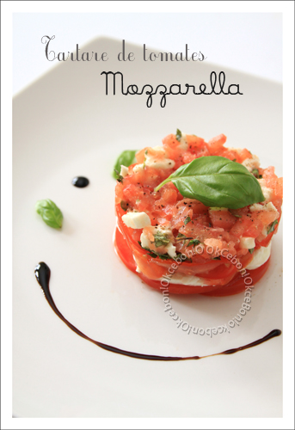
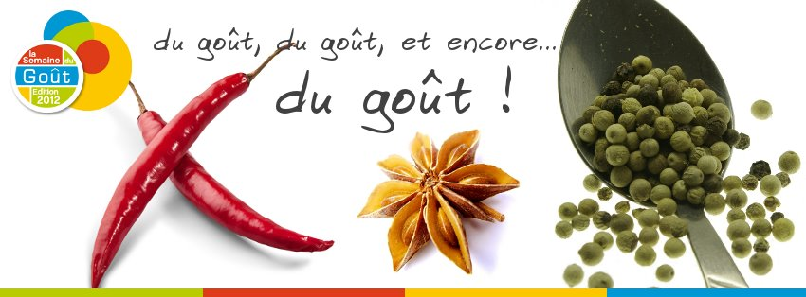
JEUDI
Tartare de tomate mozzarella ou duo de choux

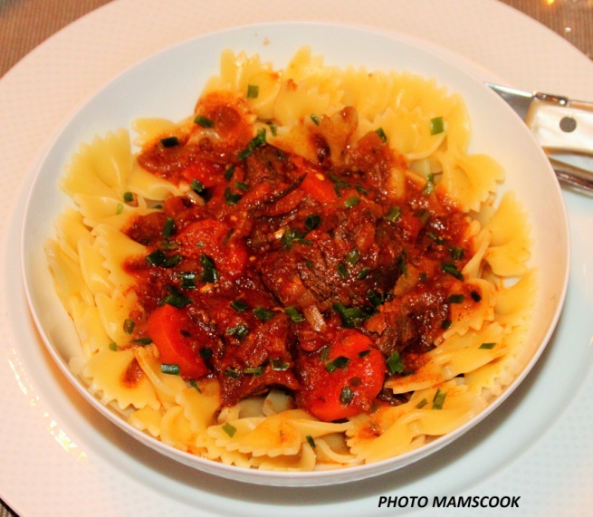

Bœuf au paprika et coquillettes

SPECIAL ANIMATION AUTOUR DES FROMAGES Gâteau de riz
